Szókereső
Betakarítás marsi módra

Keresendő szavak:

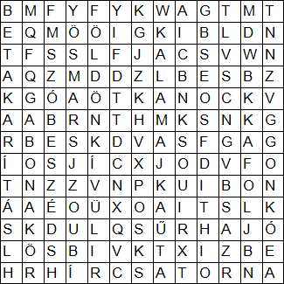
betakarítás
Föld
földönkívüli
Gabona
gabonakör
hírcsatorna
kalamajka
Mars
szóbeszéd
űrhajó

Megoldás:
